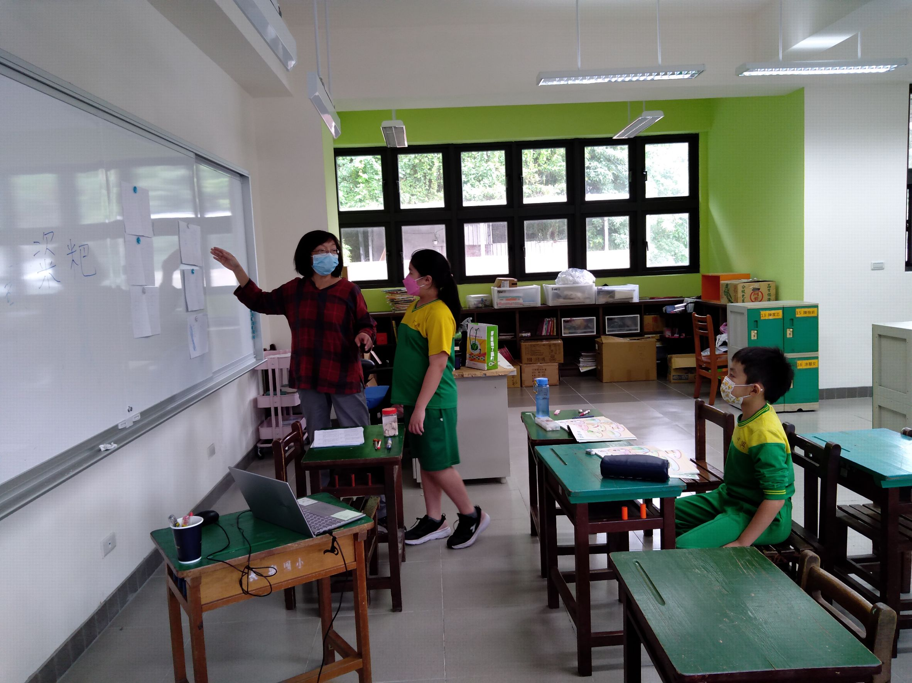
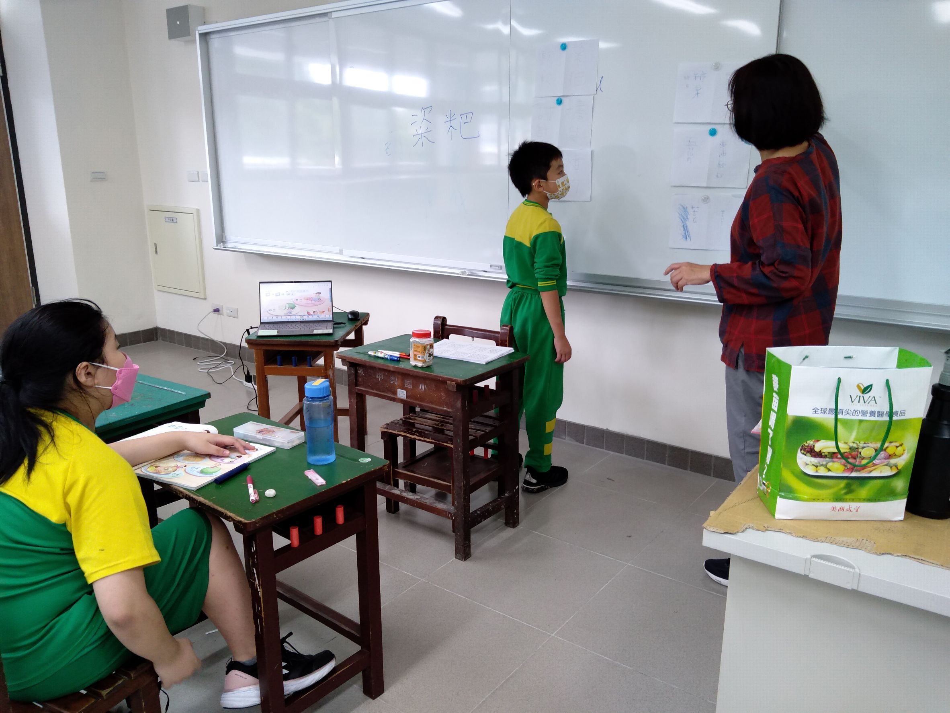
內容概述：學生寫下並分享自己喜愛的水果味道
內容概述：練習語句: (食物) + (口感)，還好食哪!

基隆市中興國民小學辦理公開觀課暨教學觀察成果照片
課程名稱: 幸福个味道
日期:111.10.21
附件一

